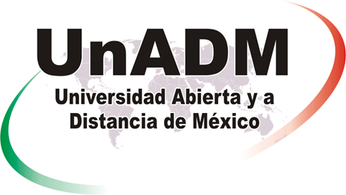

**NOMBRE**

**LAURA DANIELA ESTRADA IBARRA**

**MATERIA**

**PROGRAMACIÓN NET I**

**UNIDAD 1. EVIDENCIA DE APRENDIZAJE**

**PROGRAMA EN C#**

**MATRÍCULA**

**ES1821002688**

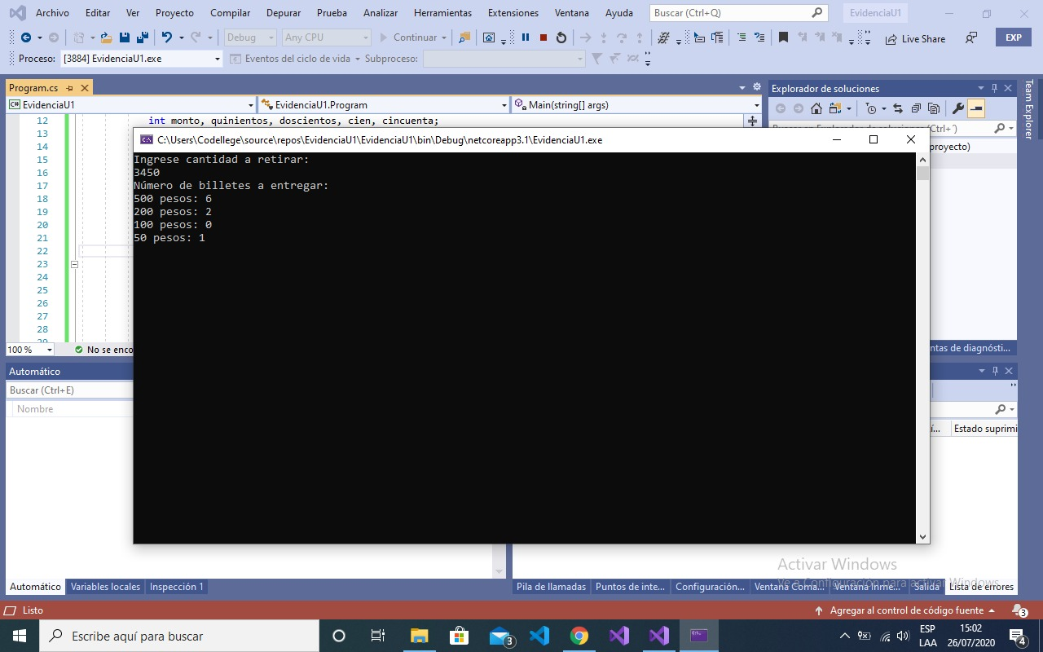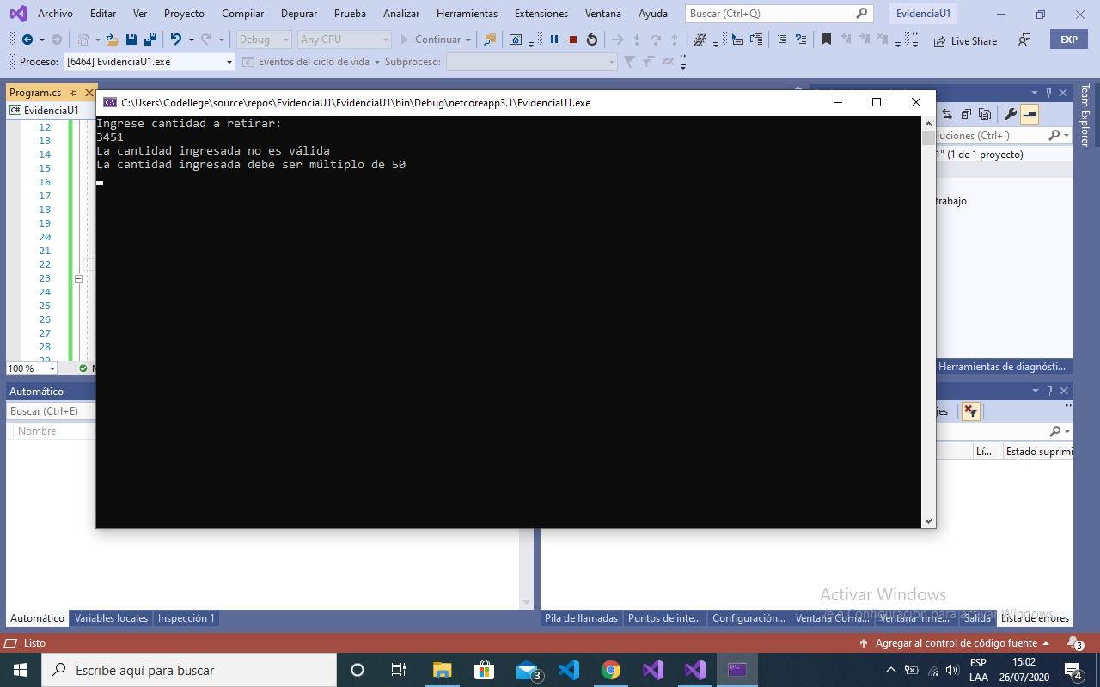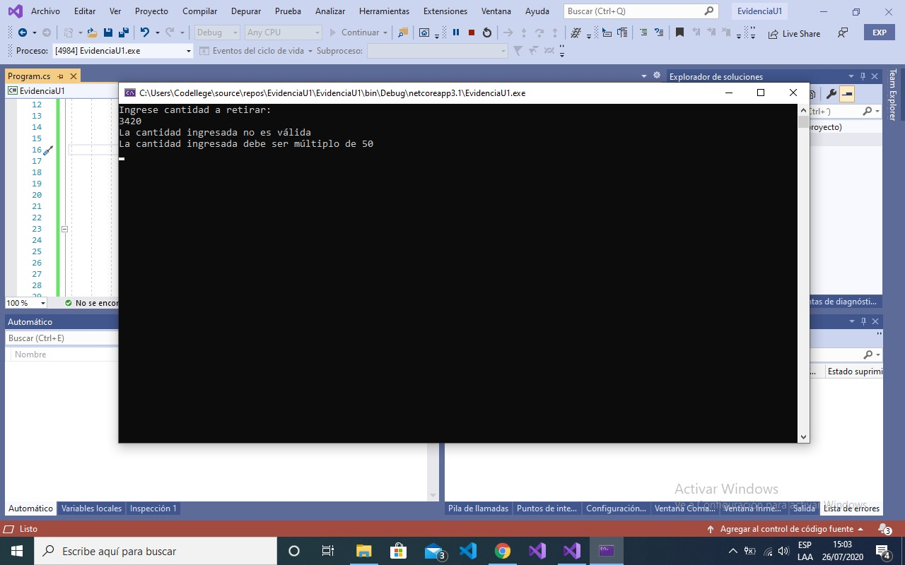

FUENTES DE CONSULTA:

Microsoft. (2020). C# operators (C# reference). 26 de julio de 2020, de Microsoft Sitio web: https://docs.microsoft.com/en-us/dotnet/csharp/language-reference/operators/

Rock Mägo. (21 nov. 2016). Cajero automático C# Console Application re subido. 26 de julio de 2020, de Youtube Sitio web: https://www.youtube.com/watch?v=UwkFRvdy2DI